МИНИСТЕРСТВО ОБЩЕГО И ПРОФЕССИОНАЛЬНОГО ОБРАЗОВАНИЯ

РОСТОВСКОЙ ОБЛАСТИ

СОВЕТ ДИРЕКТОРОВ ПРОФЕССИОНАЛЬНЫХ ОБРАЗОВАЕЛЬНЫХ УЧРЕЖДЕНИЙ РОСТОВСКОЙ ОБЛАСТИ

ОТРАСЛЕВОЕ УЧЕБНО-МЕТОДИЧЕСКОЕ ОБЪЕДИНЕНИЕ ПО НАПРАВЛЕНИЮ ПОДГОТОВКИ ПО ПРОФЕССИЯМ И СПЕЦИАЛЬНОСТЯМ УКРУПНЕННОЙ ГРУППЫ 19.00.00 ПРОМЫШЛЕННАЯ ЭКОЛОГИЯ И ТЕХНОЛОГИЯ

МЕТОДИЧЕСКАЯ РАЗРАБОТКА ВНЕУЧЕБНОГО МЕРОПРИЯТИЯ
по дисциплине ОУДб.01 Иностранный язык
Рабочая профессия
19.01.17 Повар, кондитер

(в рамках областного профессионального конкурса на лучшую методическую разработку внеучебного мероприятия профессиональной направленности среди преподавателей профессиональных образовательных учреждений

Ростовской области)

Автор: | Ольховская Инна  Вячеславовна  Белова Тамара Тимофеевна | преподаватели ГБПОУ РО «НПГК"

г. Новочеркасск, 2016 г
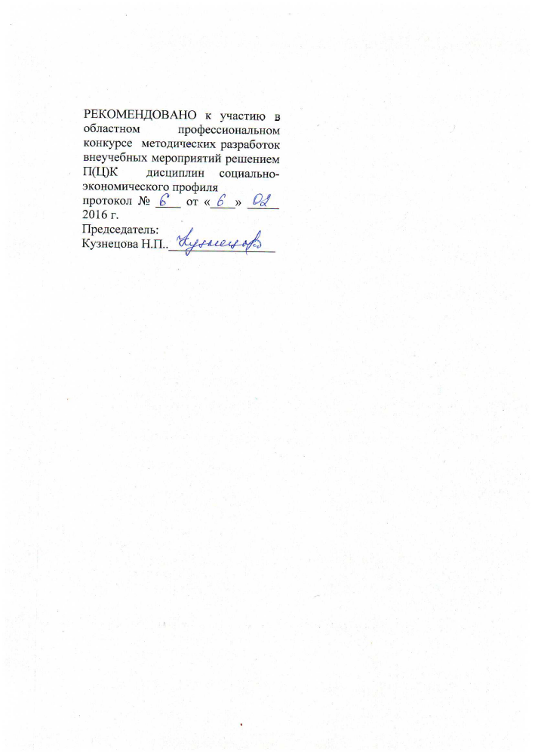

Пояснительная записка

Внеклассное мероприятие на тему: «Национальные кухни мира» «National cuisines of the world» (английский язык), «Die nationalen Küchen der Welt» (немецкий язык), «Les cuisines nationales du monde» (французский язык) проводится для приобщения обучающихся к культурным традициям стран изучаемых языков, с целью повышения интереса к изучению дисциплины «Иностранный язык» и расширения кругозора обучающихся в своей будущей профессиональной деятельности.
Основные функции иностранного языка как учебного предмета заключаются в развитии общей речевой способности обучающихся, в его самом элементарном языковом познании, в формировании и развитии способностей и желания использовать именно иностранный язык как средство общения, как способ приобщения к другой национальной культуре.
Особое место в изучении иностранному языку занимает внеурочная деятельность. Участие обучающихся в различных мероприятиях развивает их творческие способности, что позволяет каждому обучающемуся проявить себя, сформировать навыки публичного выступления на иностранном языке, группового взаимодействия.
Все этапы представленного мероприятия направлены на выполнение поставленных целей с использованием ИКТ, что позволяет усилить мотивацию, индивидуализировать и дифференцировать процесс обучения, предоставляя студентам возможность самостоятельного выбора режима учебной деятельности и своевременной компьютерной визуализации изучаемого материала.
Данное внеклассное мероприятие рассчитано на 2 учебных часа. Используется проектная работа обучающихся, которая заключается в создании презентации о своем хобби.

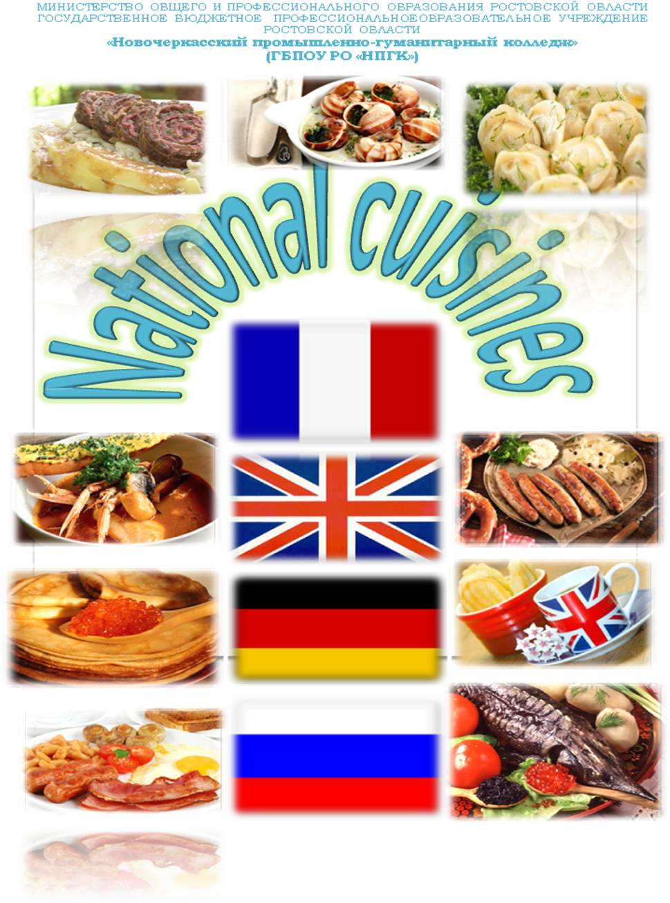

Методическая разработка внеклассного мероприятия
на тему: «Национальные кухни мира»
«National cuisines of the world» (английский язык)
«Die nationalen Küchen der Welt» (немецкий язык)
«Les cuisines nationales du monde» (французский язык)
Дисциплины: Английский язык
Немецкий язык
Французский язык
Специальность: 19.01.17 Повар, кондитер
Преподаватели: Ольховская И.В.- преподаватель английского языка
Белова Т.Т. - преподаватель немецкого и французского языков
Форма организации внеклассного мероприятия: конференция с элементами деловой игры.
Метод проведения: конференция по предметам английский, немецкий и французский языки с использованием информационно-коммуникационых технологий.
Обеспечение мероприятия:
- компьютер;
- мультимедийное оборудование;
- презентации в Power Point «Русская кухня», «La cuisine française», «Die deutsche Küche», «British cuisine»;
- вопросы и задания к презентациям;
- англо-русские словари;
- немецко-русские словари;
- словари профессиональных терминов;
- видеоролики «Bienenstich Rezept», « Le Poulet Basquaise», «Rainbow cake»,
«Let's Make Yorkshire Puddings!».
Формы организации познавательной деятельности студентов: коллективная, индивидуальная, микрогруппы
Методическая цель: продемонстрировать методику формирования профессиональной компетентности обучающихся на основе личностно-ориентированного подхода в обучении.
Учебные цели:
- - дать знания студентам об особенностях национальной кухни разных стран;
- сформировать и совершенствовать знания, умения и навыки студентов в технологии приготовления блюд национальной кухни, их оформлении и подачи;
- совершенствовать умения и навыки студентов в области чтения и перевода профессионально-ориентированных текстов-рецептов;
- познакомить с лексическими единицами, необходимыми для перевода текстов профессиональной направленности;
- формировать умения и навыки подготовки презентаций в Power Point.
Воспитательные цели:
- привить любовь и чувство долга к выбранной профессии;
- повышать статус популярности и деловой статус студентов в коллективе;
- воспитывать умение работать в коллективе;
- воспитывать навыки культуры поведения;
- воспитывать аккуратность, эстетичность, чувство меры в оформлении и подаче блюд;
- воспитывать профессионально-важные качества: творческую активность; самостоятельность, дисциплинированность, потребность в постоянном совершенствовании своих профессиональных знаний и умений;
- формировать информационные и коммуникативные компетенции;
- воспитание интереса к культуре народов другх стран, уважение к традициям и обычаям народа и страны изучаемых языков.
Развивающие цели:
- развивать познавательно-поисковую деятельность студентов;
- развивать навыки самостоятельной работы студентов;
- активизировать употребление профессиональных терминов;
- расширить кругозор студентов в познании ассортимента и технологи приготовления, рецептур наиболее распространенных национальных блюд, способов их оформления и подачи;
- развивать творческие способности студентов;
- развивать навыки подготовленной устной и письменной речи, чтения и аудирования по иностранному языку;
- развивать навыки самостоятельной работы студентов при подготовке сообщений на иностранном языке и презентаций в Power Point.

Ход мероприятия

Преподаватель английского языка: Good afternoon, ladies and gentlemen. I am very glad to see you. We are glad you to welcome on the International Competition of high kitchen cooks "Bocuse d'Or".
Today the cooks of high kitchen will acquaint us with the national cuisines of different countries and show us the process of cooking national dishes.
Рассказывает об истории Международного конкурса поваров высокой кухни «Bocuse d'Or» (Золотой Бокюз)
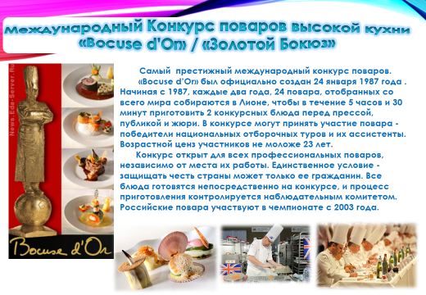
Преподаватель французского языка: Aujourd'hui nous rencontrons les délégations des cuisiniers de la Russie, l'Allemagne, la Grande-Bretagne et la France.
Студенты группы разделены на 4 группы (делегации поваров из России, Германии, Великобритании и Франции). Студенты заранее получили задание подготовить презентации о национальных особенностях кухни разных стран.
Преподаватель английского языка: Now, I see that you are ready. I am glad to declare the competition opened. Some students have prepared their projects. Let’s listen to them and be ready to ask them questions on the projects.
Группа поваров из России рассказывают об особенностях русской кухни:
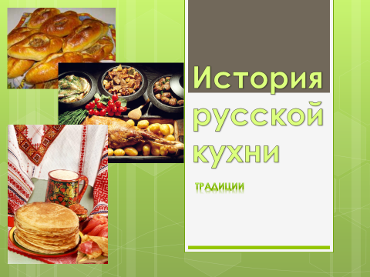
Слайд 1
Первые скупые сведения о русской кухне содержатся в летописях – древнейших письменных источниках Х-ХV веков. Древнерусская кухня начала складываться с IХ века и к ХV веку достигла своего расцвета.
В старину обрядовые требования немало способствовали нормальному режиму питания, оберегая людей, как от чрезмерного переедания, так и от неправильного истощения. Отношение к приему пищи как к священному ритуалу заложено в подсознании, и, соответственно, любая пища воспринимается как благо. Обилие русского стола не следует путать с обжорством. Прежде всего, обилие русского стола было связано с гостеприимством – национальной чертой русского народа, присущей, безусловно, и многим другим народам. Обжорство же, свойство есть лишнее, много и жадно считалось пороком. Про человека, не умеющего есть, в народе говорили с осуждением: «Никакой в нем выти нет».
Слайд 2
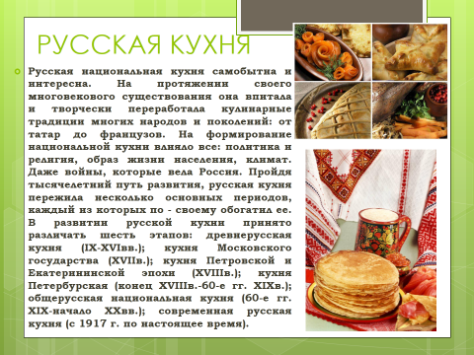
Русская национальная кухня самобытна и интересна. История русской кухни невозможно отделить от истории нашей Родины. На протяжении своего многовекового существования она впитала и творчески переработала кулинарные традиции многих народов и поколений: от татар до французов. На формирование национальной кухни влияло все: политика и религия, образ жизни населения, климат. Даже войны, которые вела Россия, изменяли ее кулинарные традиции - русские воины привозили из походов новые рецепты блюд, которые пришлись им по вкусу.
Пройдя тысячелетний путь развития, русская кухня пережила несколько основных периодов, каждый из которых по - своему обогатил ее. В развитии русской кухни принято различать шесть этапов: древнерусская кухня (IX-XVIвв.); кухня Московского государства (XVIIв.); кухня Петровской и Екатерининской эпохи (XVIIIв.); кухня Петербурская (конец XVIIIв.-60-е гг. XIXв.); общерусская национальная кухня (60-е гг. XIX-начало XXвв.); современная русская кухня (с 1917 г. по настоящее время).
Слайд 3
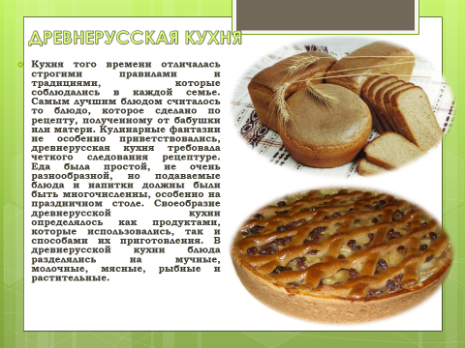
Кухня того времени отличалась строгими правилами и традициями, которые соблюдались в каждой семье. Самым лучшим блюдом считалось то блюдо, которое сделано по рецепту, полученному от бабушки или матери. Кулинарные фантазии не особенно приветствовались, древнерусская кухня требовала четкого следования рецептуре. Еда была простой, не очень разнообразной, но подаваемые блюда и напитки должны были быть многочисленны, особенно на праздничном столе. Своеобразие древнерусской кухни определялось как продуктами, которые использовались, так и способами их приготовления. В древнерусской кухни блюда разделялись на мучные, молочные, мясные, рыбные и растительные.
Слайд 4
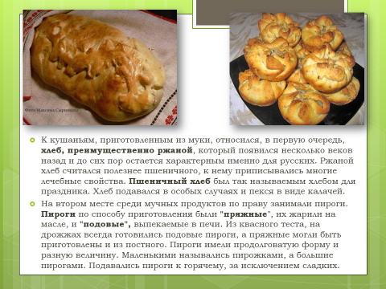
К кушаньям, приготовленным из муки, относился, в первую очередь, хлеб, преимущественно ржаной, который появился несколько веков назад и до сих пор остается характерным именно для русских. Ржаной хлеб считался полезнее пшеничного, к нему приписывались многие лечебные свойства. Пшеничный хлеб был так называемым хлебом для праздника. Хлеб подавался в особых случаях и пекся в виде калачей.
На втором месте среди мучных продуктов по праву занимали пироги. Пироги по способу приготовления были "пряжные", их жарили на масле, и "подовые", выпекаемые в печи. Из квасного теста, на дрожжах всегда готовились подовые пироги, а пряжные могли быть приготовлены и из постного. Пироги имели продолговатую форму и разную величину. Маленькими назывались пирожками, а большие пирогами. Подавались пироги к горячему, за исключением сладких.
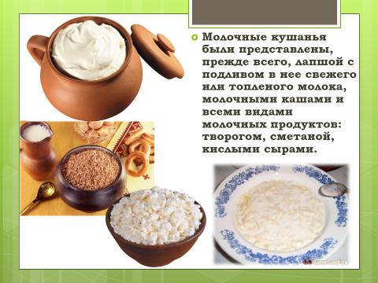
Слайд 5
Молочные кушанья были представлены, прежде всего, лапшой с подливом в нее свежего или топленого молока, молочными кашами и всеми видами молочных продуктов: творогом, сметаной, кислыми сырами.

Слайд 6
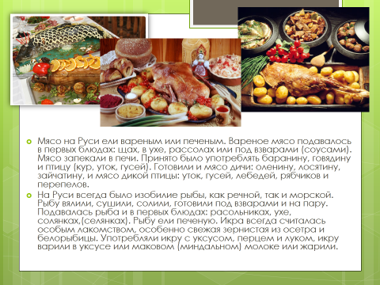
Мясо на Руси ели вареным или печеным. Вареное мясо подавалось в первых блюдах: щах, в ухе, рассолах или под взварами (соусами). Мясо запекали в печи. Принято было употреблять баранину, говядину и птицу (кур, уток, гусей). Готовили и мясо дичи: оленину, лосятину, зайчатину, и мясо дикой птицы: уток, гусей, лебедей, рябчиков и перепелов.
На Руси всегда было изобилие рыбы, как речной, так и морской. Рыбу вялили, сушили, солили, готовили под взварами и на пару. Подавалась рыба и в первых блюдах: рассольниках, ухе, солянках,(селянках). Рыбу ели печеную. Икра всегда считалась особым лакомством, особенно свежая зернистая из осетра и белорыбицы. Употребляли икру с уксусом, перцем и луком, икру варили в уксусе или маковом (миндальном) молоке или жарили.
Слайд 7
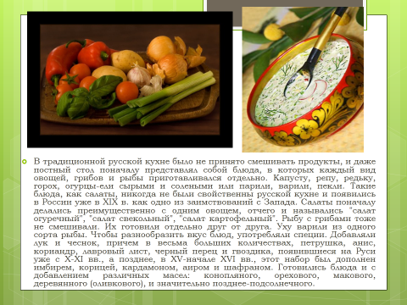
В традиционной русской кухне было не принято смешивать продукты, и даже постный стол поначалу представлял собой блюда, в которых каждый вид овощей, грибов и рыбы приготавливался отдельно. Капусту, репу, редьку, горох, огурцы-ели сырыми и солеными или парили, варили, пекли. Такие блюда, как салаты, никогда не были свойственны русской кухне и появились в России уже в XIX в. как одно из заимствований с Запада. Салаты поначалу делались преимущественно с одним овощем, отчего и назывались "салат огуречный", "салат свекольный", "салат картофельный". Рыбу с грибами тоже не смешивали. Их готовили отдельно друг от друга. Уху варили из одного сорта рыбы. Чтобы разнообразить вкус блюд, употребляли специи. Добавляли лук и чеснок, причем в весьма больших количествах, петрушка, анис, кориандр, лавровый лист, черный перец и гвоздика, появившиеся на Руси уже с X-XI вв., а позднее, в XV-начале XVI вв., этот набор был дополнен имбирем, корицей, кардамоном, аиром и шафраном. Готовились блюда и с добавлением различных масел: конопляного, орехового, макового, деревянного (оливкового), и значительно позднее - подсолнечного.
Повара из России проводят викторину на знание особенностей национальной русской кухни.
- Какой из предметов школьной программы оказал большое влияние на формирование русской кухни и как? (ответ: География. На формирование русской кухни большое влияние оказали природно-географические условия, особенности климата. Обилие рек, озер, лесов способствовало появлению в русской кухне большого количества блюд из рыбы, дичи, грибов, лесных ягод.)
- Почему для русской кулинарии характерно обилие выпечных изделий? (ответ: С незапамятных времен русские люди занимались хлебопашеством, выращивали рожь, ячмень, просо, пшеницу. Поэтому для русской кулинарии характерно обилие выпечных изделий)
- Какой продукт считался самым ценным в старину, служил признаком богатства. (ответ: Соль. Она служила признаком богатства, поэтому просыпать соль стало дурной приметой, что означало разбазаривать богатство. В богатом доме хлебали солоно, а если гостя плохо встретили, то говорили, что он ушел «не солно нахлебавши»)
- Предложенные названия блюд разделите на 4 колонки: выпечка, 1-е блюдо,
П-е блюдо, напитки
Пряжницы, курник, каравай, растегай, крендель, варево, хлебово, сбитень, кисель, кутья, размазня, ботвинья.
- Какое русское блюдо можно приготовить, следуя этому процессу?
Приготовить овощную гущу из порезанных маленькими кубиками нейтральных овощей (морковь, огурцы, картофель);
Смешать её с мясом или рыбой (колбасой, если необходимо);
Смешать с пряной заправкой;
Дать выстояться не менее получаса;
Смешать с пряной зеленью(укроп, петрушка, зеленый лук);
Залить квасом (кефиром);
Добавить сметану и порубленный белок яйца.
(ответ: Окрошка)
- Разновидности какого блюда русской кухни перечислены ниже?
Полные (богатые), сборные, зелёные,серые (рассадные), рыбные, суточные, царские, пустые (без мяса), из квашеной капусты (Ответ: Щи)
- Что это?
"…— каша, приготовляемая из манной крупы на молоке с добавлением орехов (лещины, грецких, миндаля), сливочных пенок, сухофруктов.
Считается традиционным блюдом русской кухни, но было изобретено лишь в начале XIX века. Готовится вытапливанием пенок из разлитых на сковороде сливок. Получившиеся пенки выкладывают слоями в широкий сотейник поочередно со сваренной густой манной кашей, перемешанной с толчёными орехами, и доводят до готовности на слабом огне в духовке, после чего сверху украшают сухофруктами или поливают вареньем.
(ответ: Гурьевская каша)
Преподаватель английского языка: Now we are going to speak about the peculiarities and traditional dishes in England. It’s very important for the future cooks to know more about English national cuisine.
Meet the cook from England.
Выступление студента с презентацией на тему «English cuisine»
- Do you know what these words mean? (На доске представлены слова и выражения которые предлагается перевести roasted and stewed meats, beef, lamb, a chicken, assorted vegetables, eggs- fried, poached, scrambled, boiled or mashed potatoes, served with a gravy, horseradish)

Слайд 1
English cuisine encompasses the cooking styles, traditions and recipes associated with England. It has distinctive attributes of its own, but also shares much with wider British cuisine, largely due to the importation of ingredients and ideas from places such as North America, China, and India during the time of the British Empire and as a result of post-war immigration.

Слайд 2
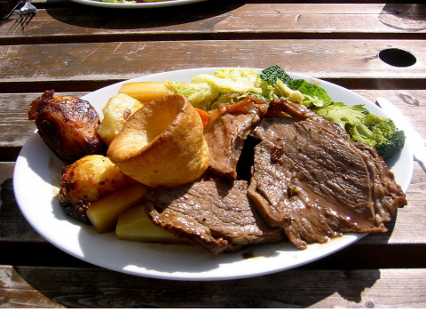
The Sunday roast was once the most common feature of English cooking. The Sunday dinner traditionally includes roast potatoes (or boiled or mashed potatoes) accompanying a roasted joint of meat such as roast beef, lamb, pork, or a roast chicken and assorted other vegetables, themselves generally boiled and served with a gravy. Sauces are chosen depending on the type of meat: horseradish for beef, mint sauce for lamb, apple sauce for pork, and bread sauce for chicken. Yorkshire pudding normally accompanies beef (although it was originally served first as a "filler"), sage and onion stuffing pork, and usually parsley stuffing chicken; gravy is now often served as an accompaniment to the main course.
Слайд 3
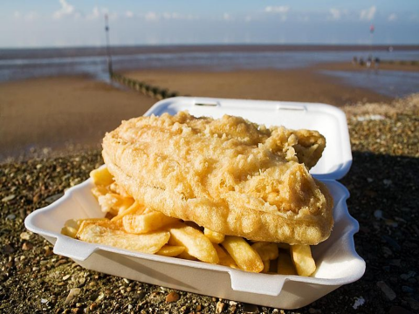
Chip shops and other takeaways
England is famous for its fish and chips and has a large number of restaurants and take-away shops selling this dish. It may be the most popular and identifiable English dish, however before potatoes were imported from the Americas the 'chips' would have been sections of roasted root vegetables seasoned with herbs, and salty butter. In some regions fish and chips were served with a side order of mushy peas with salt and vinegar as condiments. Foods such as deep fried breaded scampi are usually on offer as well as fishcakes (authentically a fish slice between two potato slices) and a number of other combinations. Scallops, battered potato slices that were traditionally cooked with the fish and sold cheaply, are still popular.
Слайд 4
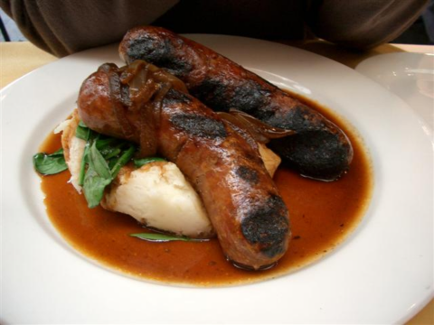
Sausages. English sausages, colloquially known in certain regions as "bangers," are distinctive in that they are usually made from fresh meats and rarely smoked, dried, or strongly flavoured. Following the post World War II period, sausages tended to contain low-quality meat, fat, and rusk. (Reputedly the term "banger" derived from the excessive water added to the mix turning to steam while cooking and bursting the casing with a bang.)
Pork and beef are by far the most common bases, although gourmet varieties may contain venison, wild boar. There are particularly famous regional varieties, such as the herbal Lincolnshire, and the long, curled Cumberland with many butchers offering their own individual recipes and variations often handed down through generations, but are generally not made from cured meats such as Italian selections or available in such a variety as found in Germany.
Слайд 5
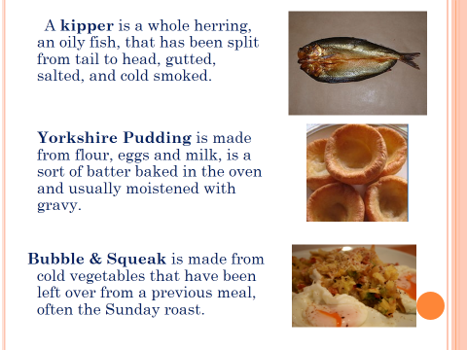
A kipper is a whole herring, an oily fish, that has been split from tail to head, gutted, salted, and cold smoked
Yorkshire Pudding is made from flour, eggs and milk, is a sort of batter baked in the oven and usually moistened with gravy.
Bubble & Squeak is made from cold vegetables that have been left over from a previous meal, often the Sunday roast.

Преподаватель английского языка:
- What really English dishes do you know? Can you recognize them?
- Bread and butter Pudding
- Lancashire Hot Pot
- Yorkshire Pudding
- Shepherd’s Pie
- Mushroom Pie
- Irish Stew
- Fish and Chips
- Steak: rare, medium or well-done

- What is it? What ingredients are there in the following dishes? Name them and the dishes. ( следует показ картинок и ответы студентов)

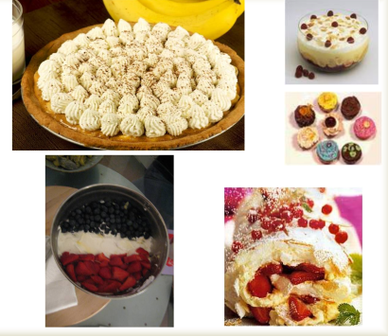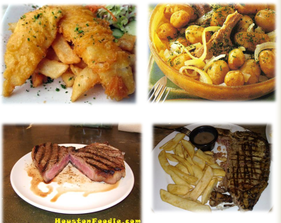

Преподаватель немецкого языка: Begegnen Sie den Koch aus Deutschland, der uns von den Besonderheiten der deutschen Küche erzählen wird.
Выступление студента из делегации Германии.
Слайд 1-6
Повторение лексических единиц по теме «Еда и напитки»
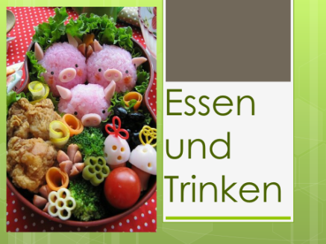
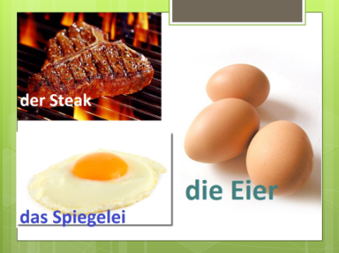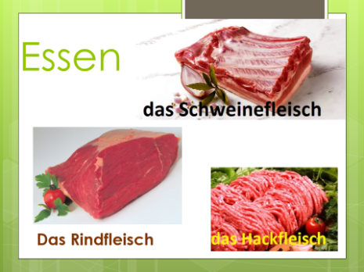
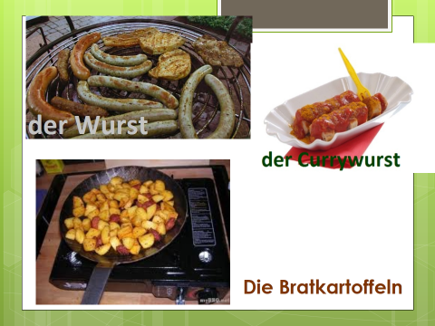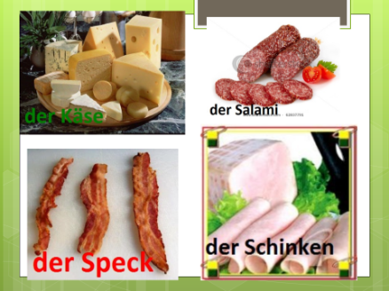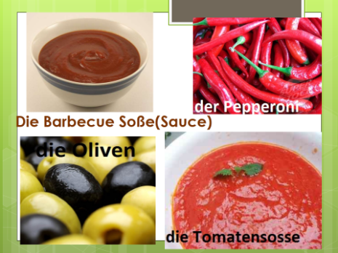

Слайд 7
Das erste Frühstück der Deutschen ist leicht. Man nimmt es zu Hause. Es besteht aus einem gekochten Ei, Käse, frischen Brötchen , Butter, Konfitüre und einer Tasse Kaffee.
Das zweite Frühstück wird im Betrieb gegessen. Zu diesem Frühstück iβt man Fleischsoljanka oder Schweinebraten, Würstchen mit Schmorkohl oder Brathünchen kalt, Buletten oder Brötchen, Butter, Wurst, Schinken, Käse und Konfitüre usw. Betrunken wird wieder eine Tasse Kaffee oder Tee.
Das Mittagesen besteht in der Regel aus einem Hauptgericht. Dazu wird Cola, Brause,oder Limonade getrunken.
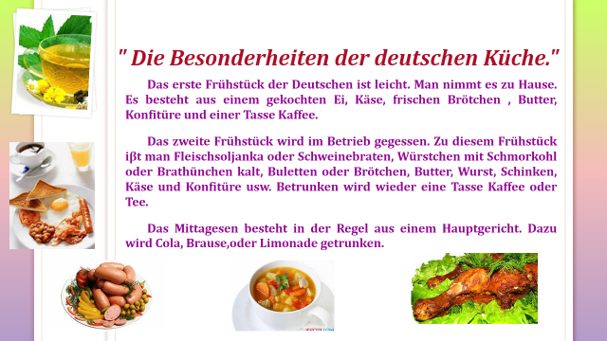
Слайд 8
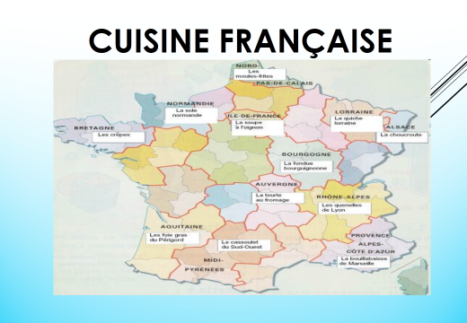
Слайд 9-10
Вопросы на понимание сообщения.
- Was ist charakteristisch für die deutsche Küche? Charakteristisch für die deutsche Küche ist eine breite Verwendung von Würsten, Bockwürsten und Würstchen für die Zubereitung von Vorspeisen und Hauptgängen.
- Welche Fleischarten nutzen die Deutschen für die Zubereitung von Hauptgängen? Die Deutschen nutzen Schweine- und Rindfleisch aus.
- Essen die Deutschen viel Brot? Die Deutschen essen nicht so viel Brot.
- Wo haben die Deutschen das zweite Frühstück? Das zweite Frühstück haben die Deutschen im Brtrieb.
- Welche typische deutsche Gerichte und Getränke kennen Sie? Typische deutsche Gerichte sind Bockwurst, Bratwurs und Breuler gegrillt.Die Getränke sind Kaffee, Tee, Bier und Wein.
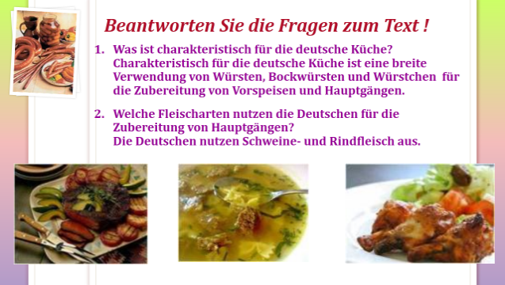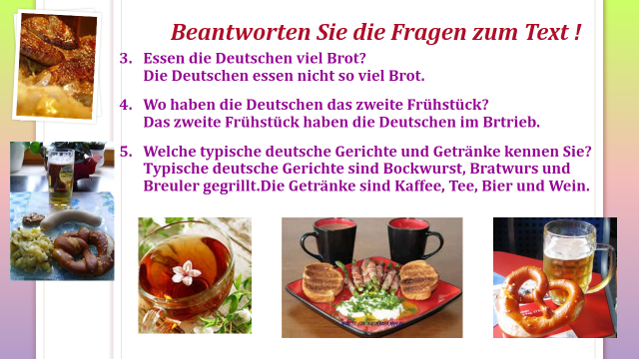
Преподаватель французского языка: Rencontrez le cuisinier de la France, qui nous racontera des particularités de la cuisine française
Презентация «Национальная кухня Франции»
Слайд 1
La cuisine française ne fut codifiée qu'au XXe siècle par Auguste Escoffier pour devenir
la référence moderne en matière de grande cuisine. Elle est aujourd'hui mondialement
réputée comme la meilleure cuisine mondiale. L'œuvre d'Escoffier laissa toutefois de côté une grande partie du caractère régional que l'on peut trouver dans les provinces françaises.
L'essor du tourisme gastronomique, avec l'aide notamment du Guide Michelin, a contribué
à un certain retour aux sources des gens vers la campagne au cours du XXe siècle et au-delà.
La cuisine gasconne influença également largement la cuisine dans le sud-ouest de la France.
Слайд 2-8
La cuisine française est généralement perçue en dehors de la France à travers sa grande cuisine servie dans des restaurants aux prix élevés. Cette cuisine très raffinée a, la plupart du temps reçu l'influence des cuisines régionales. Celles-ci sont caractérisée par une extrême diversité de style. Traditionnellement, chaque région possède sa propre cuisine. Même si des variantes locales peuvent exister, on peut diviser la carte culinaire de la France en quatre grandes aires régionales : le Grand Ouest, le sud-ouest, le sud-est et le Grand Est. De nos jours, du fait des mouvements de populations, ces différences régionales ont eu tendance à s'estomper, mais elles restent clairement marquées, et une personne voyageant à travers la France remarquera des changements significatifs dans la manière de cuisiner et dans les plats servis. D'ailleurs, la récente attention du consommateur français sur les produits de terroir signifie que la cuisine régionale témoigne d'un fort renouveau en ce XXIe siècle, d'autant plus que le style slow food gagne en popularité.
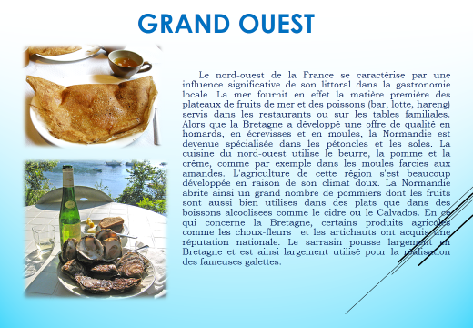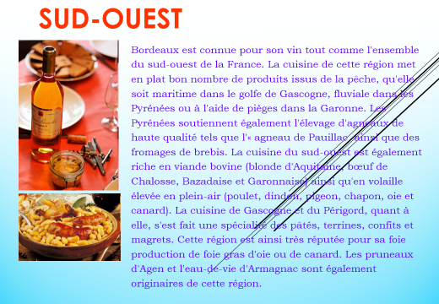
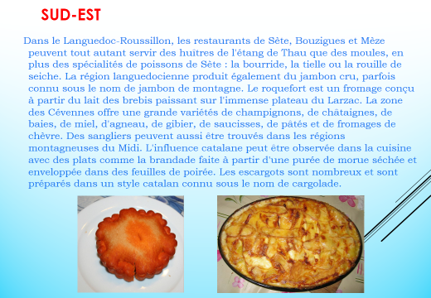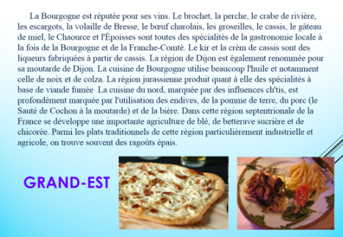
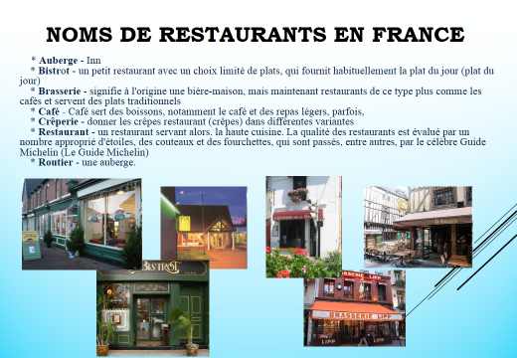
Преподаватель английского языка: We have heard to performances of all our guests and now they will share with us recipes of preparation of the most popular dishes of their cuisines. Can you translate these recipes from their native language into Russian? It’s very important for future technologist оf cooking. Try to write these recipes.
Студенты просматривают видео приготовления национальных блюд и записывают рецепты.
- Le Poulet Basuaise  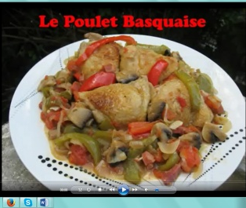 | - Bienenstich Rezept  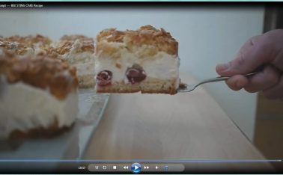
- Let's Make Yorkshire Puddings  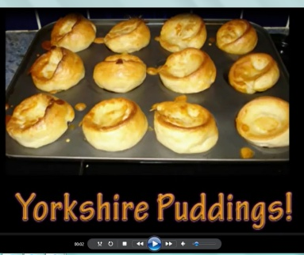 | - Rainbow cake  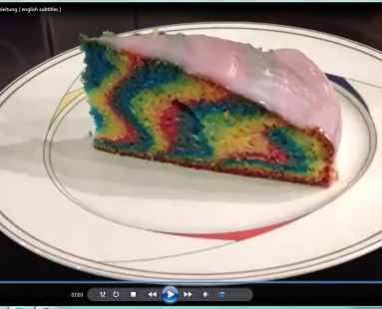

Преподаватель английского языка: Now I’d like to say a few words in conclusion. We’ve spoken today about National cuisines. I’m glad that you know a lot about traditional dishes and cook them. I hope your knowledge in will useful in your future career.

